CHƯƠNG VI : KỸ THUẬT VẮT SỮA VÀ SƠ + CHẾ BIẾN SỮA

Sữa được tạo thành từ tuyến sữa. Các tuyến sữa hấp thu các dưỡng chất từ máu để tổng hợp nên các thành phần của sữa. Để có 1 kg sữa, cần một lượng máu từ 400 –500kg chảy qua bầu vú.

6.1. KỸ THUẬT VẮT SỮA

6.1.1. Vắt sữa bằng tay
Có hai cách vắt sữa: vắt nắm và vắt vuốt
- Vắt nắm : áp dụng cho bò có núm vú dài.Có 2 kiểu vắt : vắt nắm ngón tay cái bên ngoài và vắt nắm cho ngón tay cái bên trong (xem hình minh hoạ). Kiểu vắt ngón tay cái bên trong tốt hơn vì vắt nhanh hơn, vắt kiệt hơn nhưng khó vắt hơn, thường thì những người vắt sữa lành nghề áp dụng.
- Vắt vuốt : áp dụng cho bò có núm vú ngắn, nhược điểm của phương pháp này là gây đau đớn cho bò.

6.1.2. Vắt sữa bằng máy
Khi đàn bò vắt sữa nhiều, thì nên áp dụng máy vắt sữa. Hiện nay đã có nhiều hộ chăn nuôi bò sữa tại thành phố Hồ Chí Minh sử dụng máy vắt sữa. Giá một máy vắt sữa hiện nay vào khoảng 20 triệu Tuy nhiên , khi sử dụng máy vắt sữa cần phải nắm vững kỹ thuật. Khi mua máy, nhớ yêu cầu nơi bán máy hướng dẫn cách sử dụng.

6.1.3. Quy trình vắt sữa

6.1.3.1. Chỗ vắt sữa
Nơi vắt sữa phải thoáng mát, vệ sinh, yên tĩnh , xa nơi có mùi ( hố phân, nhà kho chứa thức ăn)… vì sữa dễ bắt mùi. Nếu có diện tích đất rộng, nên bố trí nơi vắt sữa riêng biệt.

6.1.3.2.Người vắt sữa, giờ vắt sữa
Người vắt sữa và giờ vắt sữa phải ổn định để tạo phản xạ xuống sữa. Người vắt sữa phải không mắc bệnh truyền nhiễm và được định kỳ khám sức khỏe.

6.1.3.3. Dụng cụ vắt sữa
Các dụng cụ chứa sữa phải chuyên biệt, không dùng cho mục đích khác . Các xô vắt sữa, thùng chứa sữa, thùng chuyên chở sữa nên bằng nhôm để dễ vệ sinh, tẩy trùng. Khăn lau vú nên sử dụng riêng cho từng bò để tránh lây lan bệnh viêm vú. Sau khi sử dụng, các dụng cụ phải rửa sạch, sau đó phơi nắng để sát trùng , tránh nấm mốc và cacù mầm bệnh sinh sản, phát triển.

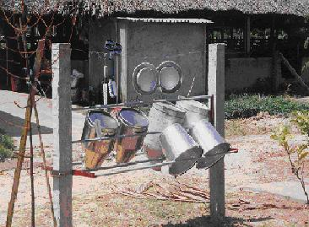

CÁC DỤNG CỤ VẮT SỮA ĐƯỢC PHƠI NẮNG ĐỂ GIỬ VỆ SINH

LAU SẠCH BẦU VÚ TRƯỚC KHI VẮT SỮA

6.1.3.4. Lau rửa và kích thích bầu vú
Trước khi vắt sữa, khoảng nửa giờ, nên tắm chải bò sạch sẽ, dọn chuồng. Sau đó, khi bắt đầu vắt sữa, dùng khăn nhúng nước ấm để lau bầu vú, đồng thời cũng là biện pháp kích thích , xoa nắn bầu vú. Dùng tay xoa quanh bầu vú, ép chặt bầu vú , rồi vuốt nhẹ núm vú. Kế tiếp dùng hai tay nâng mạnh sàn vú lên giống như động tác thúc vú của bê. Lặp lại vài lần cho đến cho đến khi bầu vú cương cứng lên , núm vú vểnh ra là dấu hiệu sữa đã xuống đầy bầu vú. Có thể cho bò ăn thức ăn hỗn hợp vào lúc này .

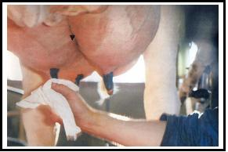

6.1.3.5. Thao tác vắt sữa
Vắt vài ba tia sữa đầu xuống khay đen để kiểm tra sữa có bị kết tủa hay không. Nếu sữa bị tủa phải để riêng và không được bán cho trạm thu mua hoặc người sử dụng. Bỏ sữa này.Tiếp tục vắt chéo hai bầu vú. Đầu tiên dùng ngón tay cái và ngón tay trỏ siết chặt chổ tiếp giáp giữa hốc bầu vú và núm vú, sau đó lần lượt ép chặt từ ngón giữa đến ngón út để đẩy sữa ra ngoài. Khi sữa gần cạn, dùng cả hai tay để vắt một núm vú cho kiệt ( tốt nhất là chuyển sang vắt vuốt). Khi vắt phải vắt liên tục, không được ngừng giữa chừng. Sau khi vắt sữa, cân sữa , ghi vào sổ để theo dõi năng suất sữa của từng con.

Quá trình tiết sữa là do hệ thần kinh và nội tiết điều khiển , đặc biệt là vai trò của hormon Oxytocine. Vì vậy trong quá trình vắt phải hạn chế các tác động có thể gây stress trên bò làm cản trở quá trình tiết sữa như : tiếng động hay tiếng ồn , người lạ, mùi vị lạ. Cần phải đối xử với bò nhẹ nhàng, tình cảm . Nhiều nghiên cứu cho thấy : khi bò được nghe nhạc nhẹ êm dịu , cũng làm tăng tiết sữa.

6.2. Sơ chế để giao sữa cho nhà máy
Sữa sau khi vắt phải lọc bằng vải mùng sạch. Chứa vào các thùng nhôm chuyên dùng. sau đó chuyển đến nhà máy càng nhanh càng tốt ( dưới 2 giờ).

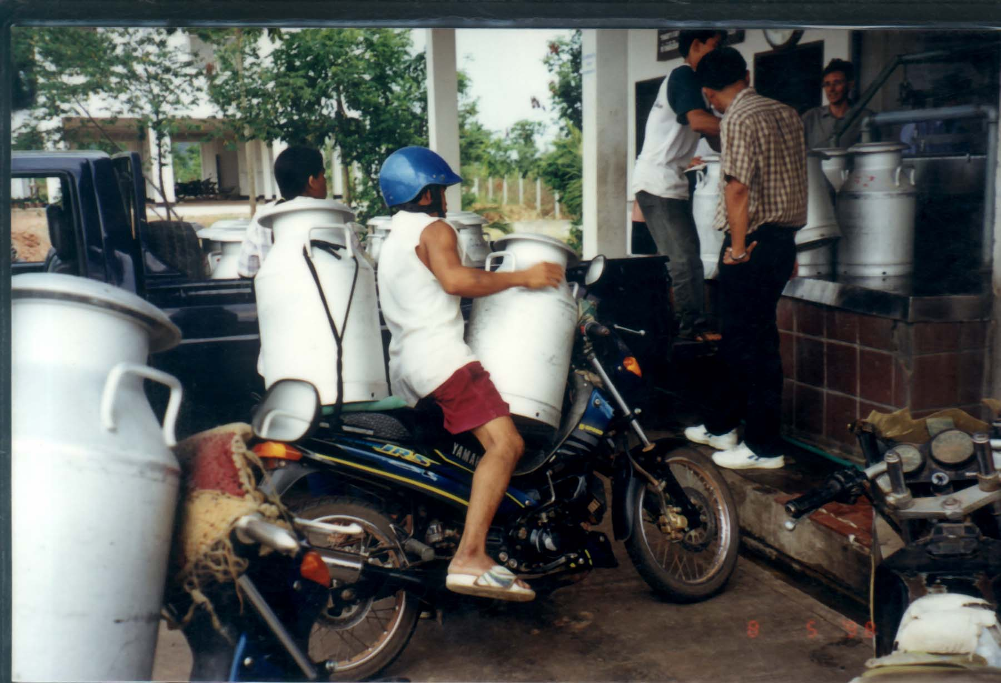

VẬN CHUYỂN SỮA ĐẾN TRẠM THU MUA BẰNG THÙNG CHUYÊN DÙNG LÀ MỘT TRONG NHỮNG BIỆN PHÁP BẢO QUẢN SỮA TỐT

CHƯƠNG VII : ƯỚC TÍNH HIỆU QUẢ KINH TẾ

